Principe

- But :
- Réaliser le confort thermique,
- quelles que soient les conditions climatiques
- faire des économies d’énergie.
- Lutter contre les déperditions thermiques.

- Les différents systèmes de chauffage :
- Le chauffage central :
  - Chaleur produite centralement (chaudière)
  - Transportée par fluide caloporteur (eau)
  - Emise par émetteurs de chaleur dans différentes pièces (radiateurs)
  - Possibilité de produire l’eau chaude sanitaire.
Ex : Chauffage au sol ou au plafond, radiateurs avec tuyaux, chaudière…

- Le chauffage divisé :
  - Chaleur produite et diffusée par appareil de chauffage indépendant.
Ex : Cheminé, électrique, poêle.

- La transmission de la chaleur
- Par conduction : Dans un matériau solide, des chocs entre les atomes. (Transmission de la plaque électrique à la poêle)

- Par convection : Dans un fluide immobile (liquide ou gaz), de bas en haut. (La ventilation naturelle, la cuisson des aliments dans l’eau).

- Par rayonnement : Tout corps chaud émet des infrarouges qui renvoient la chaleur. (Capteurs solaires pour la production d’eau chaude).
Le blanc et brillant émettent le moins et absorbent le moins l’énergie rayonnante.
Le noir et mat émettent le mieux et absorbent le mieux l’énergie rayonnante.

- La production de chaleur
- Combustion
  - D’un combustible fossile (non-renouvelable) : fioul, gaz naturel, gaz de pétrole liquéfié (butane, propane).
  - D’énergies renouvelables : bois sous forme de bûches ou de granulés, bioéthanol, paille, blé, …

- Par effet joule à partir de l’énergie électrique.

- Par récupération
  - Energie solaire grâce à des capteurs solaires à air ou à eau ou grâce à une architecture adaptée.
  - Energie d’un milieu extérieur (air, eau, géothermie) grâce à une pompe à chaleur.

- Systèmes | Principe | Avantage | Inconvénient | Autre
Chauffage électrique  Convecteur simple | Le courant électrique passe dans une résistance qui s’échauffe par effet joule.  Chaleur ventilée ou dissipée simplement. | Permet de faire l’appoint | Consomme beaucoup  Bruit  Arrêt net de la chaleur | Existe sol et plafond chauffants avec fluide caloporteur.  Peut- être « centralisé » par liaison à un programmateur et à un thermostat.  Peut provenir soit du réseau, ou de panneau solaire photovoltaïque
Rendement (100%)
Restitution de chaleur immédiate
Installation simple et peu couteuse
Peu encombrant
Peu être déplaçable
Pas de GES
Pas d’entretien
Programmable et réglable
Energie - cher que gaz/fioul
Mauvais confort thermique
Assèche l’air
Plus ou moins esthétique
Non écologique, ni renouvelable
Déchets radioactifs
Chauffage électrique  Radiateur radiant | Idem.  Transmisse à un matériau qui va accumuler la chaleur (plaque de fonte, …)
Consomme moins
Chaleur plus durable
Chaudière à combustion  Pour système central | Combustion d’un combustible fossile (bois, gaz, fioul). Transmis avec fluide caloporteur qui circule avec une turbine. Emis dans émetteurs (radiateurs). | Chaleur constante  Confort thermique  Programmable réglable  Radiateurs durables  Rendement (80%)  Bois : énergie verte.  Crédit d’impôt possible | Livraison couteuse  Stockage encombrant  Hausse des prix des énergies  Taxe carbone  Matériel couteux  Installation et maintenance couteuse 10000€  Durée de vie : 30ans  Fioul/gaz non écologique | Possible ECS.  Possible double combustion (combustion des gaz de la 1ere).
Cheminées et poêles | Combustion de bois ou bioéthanol. | Esthétique, chaleureux,  Bon Confort thermique  Ecologique  Energie durable  Peu couteux  Si insert : Maitrise de la combustion : + rendement. | Rendement très mauvais  Nettoyage (cendre et poussières)  Stockage du bois  Approvisionnement  Travaux des gaines couteux  Installation par professionnel  Ramonage  Pas réglable, ni programmable  Pollue l’air intérieur (COV) | Possible ECS.  Possible double combustion
Pompe à chaleur | Chaleur récupérée à l’extérieur du bâtiment (air, eau, géothermie) ou à l’intérieur du bâtiment.  La pompe à chaleur va concentrer les calories, chauffer un fluide caloporteur, émis par émetteurs (radiateurs). | Pas de place à l’intérieur  Ecologique, renouvelable  Rendement (200%)  Programmable et réglable  Pas de stockage  Pas d’acheminement d’énergie  Pas de fumées toxiques | Doit être couplé avec de l’électricité.  Achat et installation coûteux  Compliqué en rénovation d’immeuble  Reste des gaz polluants  Maintenance par professionnel.
Capteurs solaires  (actif ou passif) | Energie solaire transmise par rayonnement à fluide caloporteur. Emis par émetteurs (radiateurs) | Renouvelable, Ecologique  Gratuite  Pas de stockage  Seine  Réglable et programmable  Très bon confort thermique | Installation par un professionnel et couteuse (aides possibles)  Doit être couplé à autre chauffage  Entretien et maintenance  Compliqué en rénovation d’immeuble  Nécessité d’avoir un toit  Dénaturation esthétique | Système central.  ECS
Maison passive, ou bioclimatique : pas de chauffage électrique ni par combustion : uniquement grâce à bonne isolation, ventilation, orientation de la maison et des fenêtres, chauffage solaire ou géothermique.

ÉTUDE FONCTIONNELLE D’UN SYSTEME DE CHAUFFAGE

Fonction d’usage : assurer une temperature de confort dans les locaux en utilisant une source de chaleur.

Fonctions principales | Solutions techniques
Produire la chaleur | - Chaudière avec brûleur : La combustion du combustible réchauffe le fluide caloporteur (eau en général).  - Radiateur électrique.  - Capteurs solaires avec fluide caloporteur (eau).
Distribuer la chaleur | - Réseau de canalisations et circulateur
Échanger la chaleur | - Radiateurs en fonte avec circulation d’eau chaude  - Radiateurs électriques rayonnants.  - Convecteurs électriques simples.  - Plafond rayonnant.  - Sol chauffant.
Réguler le système | - Robinet thermostatique sur chaque radiateur.  - Régulation thermostatique  - Thermostat d’ambiance (interne).  - Thermostat à sonde extérieure.
Programmer le système | - Programmateur permet d’adapter les périodes de chauffage en fonction des périodes d’occupation.
Assurer la sécurité des personnes et des biens | - Vase d’expansion pour limiter les effets de la dilatation du fluide.  - Soupapes de sécurité pour limiter la pression du fluide.  - Aquastat ou sonde de température, pour limiter la température du fluide.  - Mise à la terre

ENTRETIEN, MAINTENANCE ET COUT DE FONCTIONNEMENT

 | Entretien | Maintenance | Coût de l’installation | Coût du combustible
Chauffage électrique | Aucun | Aucun | + | +++
Chaudière à combustion  - Bois  - Fioul  - Gaz de ville | Ramonage des conduits de fumée  Purge des radiateurs | Vérifier l’étanchéité  Vérifier les organes de régulation, vase d’expansion et circulateur (pompe)  Vidanger et purger l’eau | +++ (subventions)  ++++  +++ (subventions) | +  ++++ (pire que élec)  ++
Cheminées et poêles | Ramonage des conduits de fumée  Vidage du tiroir à cendres | Véririfer le joint d’étanchéité au niveau de l’insert | ++ (tubages) | +
Pompe à chaleur | Dépoussiérage et nettoyage du filtre | Changer le gaz et le fluide caloporteur  Vérifier joint d’étanchéité, filtre. | ++(tubages) | -
Capteurs solaire | Dépoussiérage et Enlever les algues.  Vérification de l’état de la surface noire | Vérifier l’étanchéité du joint  Eliminer la condensation  Purger l’eau  Changer les cellules si ne marchent plus | ++(tubages) | --

CRITÈRES DE CHOIX

1 | Rendement de l’installation  Sécurité de l’installation  Robustesse, durabilité | Coût de l’installation.  Coût de l’énergie
2 | Facilité d’entretien  Coût de la maintenance.  Possibilité de programmation et de régulation | Disponibilité du combustible, approvisionnement  Nuisances sonores  Impact qualité de l’air
3 | Protection contre le gel  Production d’eau chaude couplée | Encombrement, esthétisme
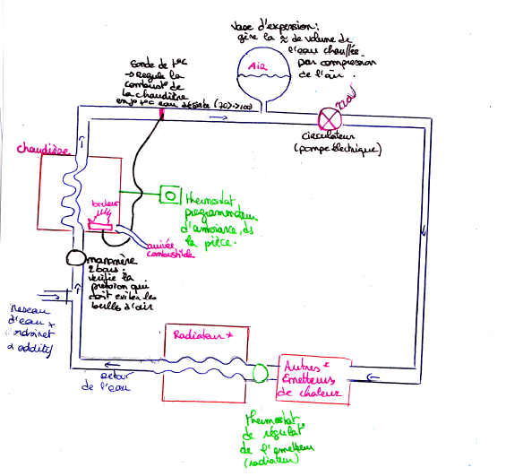
Figure 1 : Schéma Système Central à Combustion
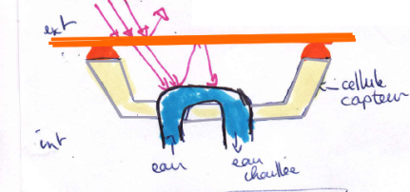
Figure 2 : Cellule d'un Capteur Solaire

